

项目实战需求分析

课题名称 VLC播放器

学生姓名 唐 逍 遥

任课教师 蒋 树 清

班 级 2016级本本二班

学 号 1633140204

完成日期： 2019 年 06 月

目 录

第一章 项目需求分析说明书 1
1引言 1
1.1编写目的 1
1.2背景 1
1.3定义 1
1.4参考资料 1
2任务概述 1
2.1目标 1
2.2用户的特点 2
2.3假定和约束 2
3需求规定 2
3.1对功能的规定 2
3.2对性能的规定 2
3.3输入输出要求 3
3.4数据管理能力要求 3
3.5故障处理要求 3
3.6其他专门要求 3
4运行环境规定 4
4.1设备 4
4.2支持软件 4
4.3接口 4
4.4控制 4
第二章 项目概要设计说明书 5
1引言 5
1.1编写目的 5
1.2背景 5
1.3定义 5
1.4参考资料 5
2总体设计 5
2.1需求规定 5
2.2运行环境 5
2.3基本设计概念和处理流程 6
2.4结构 6
2.5功能需求与程序的关系 6
2.6人工处理过程 6
2.7尚未解决的问题 6
3接口设计 6
3.1用户接口 6
3.2外部接口 6
3.3内部接口 7
4运行设计 7
4.1运行模块组合 7
4.2运行控制 7
4.3运行时间 7
5系统数据结构设计 7
5.1逻辑结构设计要点 7
5.2物理结构设计要点 7
5.3数据结构与程序的关系 7
6系统出错处理设计 8
6.1出错信息 8
6.2补救措施 8
6.3系统维护设计 8
第三章 项目详细设计说明书 9
1引言 9
1.1编写目的 9
1.2背景 9
1.3定义 9
1.4参考资料 9
2程序系统的结构 9
3程序1（标识符）设计说明 9
3.1程序描述 10
3.2功能 10
3.3性能 10
3.4输入项 10
3.5输出项 10
3.6算法 10
3.7流程逻辑 10
3.8接口 10
3.9存储分配 11
3.10注释设计 11
3.11限制条件 11
3.12测试计划 11
3.13尚未解决的问题 11
4程序2（标识符）设计说明 11

第一章 项目需求分析说明书

1引言

1.1编写目的
对软件需求进行分析，大致的列出需要完成的功能板块和部分功能，方便开发人员的开发以及后续的工作。

1.2背景
目前市面上已有大量的媒体播放器，但小个体做的播放器往往播放格式支持不够完整，而大公司的播放器又过于臃肿过于多的无用功能，并且含有大量的广告。所以决定用vlcj的框架自己开发一个支持全格式的纯净本地播放器，由于自用。

1.3定义

1.4参考资料
参考书目:《Java软件开发》
参考资料:VLCJ官网vlcj4.0开发文档，CSDN以及GitHub上的开源项目

2任务概述

2.1目标
开发意图：为了获得一个纯净，功能全面的视频播放器。
应用目标：完成一个可基础操作，可播放历史纪录，可添加字幕的本地播放器。
作用范围：个人使用或分享与朋友使用。
本软件为独立的软件项目。

2.2用户的特点
用户特点：在校大学生，个人本地视频收看者。
操作与维护人员：本人调试。

2.3假定和约束
开发期限：2019年06月16日 前
开发人员：唐逍遥
开发经费：无

3需求规定

3.1对功能的规定
允许用户播放本地的视频文件，和插入本地的字幕文件。

3.2对性能的规定
3.2.1精度
3.2.2时间特性要求
响应时间：3s之内
更新处理时间：5s之内
数据的转换和传送时间：5s之类
3.2.3灵活性
操作方式上的变化：当用户点开新的视频时，及时给与响应。
运行环境的变化：用户必须在装有VLC开源播放器库的环境下运行。
同其他软件的接口的变化：视频信息改变应及时的给与响应。
精度和有效性：应保证数据的有效性和及时性。

3.3输入输出要求
视频：软件支持范围内的视频格式，mp4，mkv，avi，rmvb等
字幕：市面上主流的字幕格式
播放：可全屏，可窗口化，可控制视频的时间和音量。
列表：及时的录入用户播放的视频，点击及时生效。

3.4数据管理能力要求
软件大小：控制在50mb以内

3.5故障处理要求
可能问题：部分格式不支持播放，无法查询播放记录
处理方式：更新新的视频支持库，更新软件的基本功能。

3.6其他专门要求
前台显示的信息要有及时性，有效性。

4运行环境规定

4.1设备
处理器型号及内存容量：interl i3及以上 512mb内存及以上
外存容量：100mb以上
联机：无需联机

4.2支持软件
操作系统：windows，linux，mac
编程环境：java，vlcj依赖库
测试软件：本地视频文件

4.3接口
Vlcj依赖库的本地位置

4.4控制
控制方法：代开软件，选择本地视频既可播放
控制信号来源：本地视频目录

第二章 项目概要设计说明书

1引言

1.1编写目的
开发者方便后续开发，明确开发目标开发过程，开发目的。规划整个项目的结构和开发明细。面向开发人员。

1.2背景
软件名称：VLC播放器
项目提出者：唐逍遥
开发者：唐逍遥
用户：在校大学生
软件运行计算中：java编程工具，vlcj依赖库

1.3定义
Video：视频 stop：停止 full：全屏 volume：音量

1.4参考资料
引用文件和资料：java桌面应用的开发，java的输入输出流，vlcj4.0依赖库

2总体设计

2.1需求规定
视频的输入输出，由人为的选择视频播放，视频播放过程中用户可控制视频的时间，音量，选择字幕，控制全屏和退出全屏。操作都可在界面上点击或者键盘控制完成。

2.2运行环境
运行环境：正常的电脑，java运行环境，windows Linux mac均可再有java运行环境和vlcj依赖库的情况下运行

2.3基本设计概念和处理流程
设计概念：用户可通过播放器播放本地视频音乐，选择本地字幕等功能。
处理流程：通过用户选择文件进行播放，将播放记录储存到本地目录中

2.4结构

用一览表及框图的形式说明本系统的系统元素（各层模块、子程序、公用程序等）的划分，扼要说明每个系统元素的标识符和功能，分层次地给出各元素之间的控制与被控制关系.

2.5功能需求与程序的关系

2.6人工处理过程
新的视频播放时，播放器会记录文件的名称和播放的路径，并及时的响应用户播放的内容。

2.7尚未解决的问题
未将播放数据存入数据库，未创建登陆功能，未实现查询播放记录功能。

3接口设计

3.1用户接口
无

3.2外部接口
无

3.3内部接口
用户可通过播放器播放本地视频和音乐，并且添加字幕，控制播放的基本操作。

4运行设计

4.1运行模块组合
无

4.2运行控制
将程序在eclipse上运行，运行vlcj依赖库，在播放器中选择本地视频即可播放。

4.3运行时间
占用cpu，运行时间在播放视频时

5系统数据结构设计

5.1逻辑结构设计要点

给出本系统内所使用的每个数据结构的名称、标识符以及它们之中每个数据项、记录、文卷和系的标识、定义、长度及它们之间的层次的或表格的相互关系。

5.2物理结构设计要点
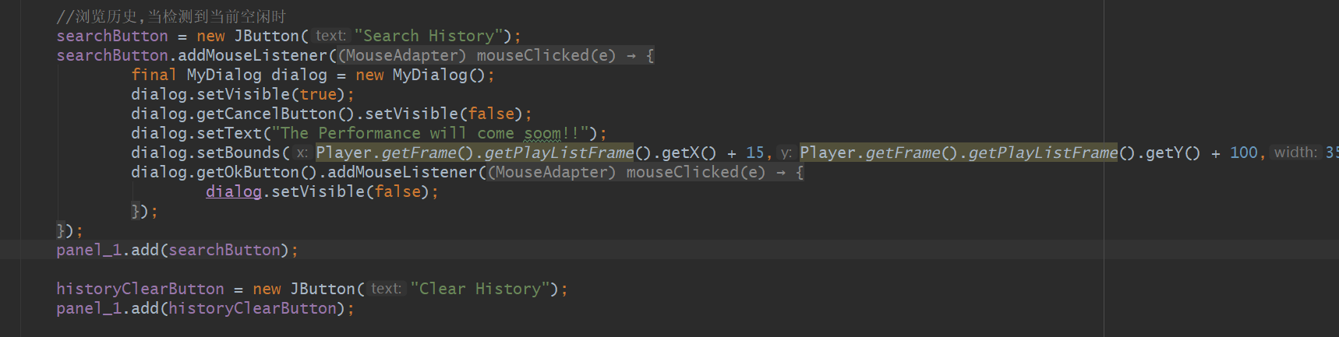
浏览历史功能
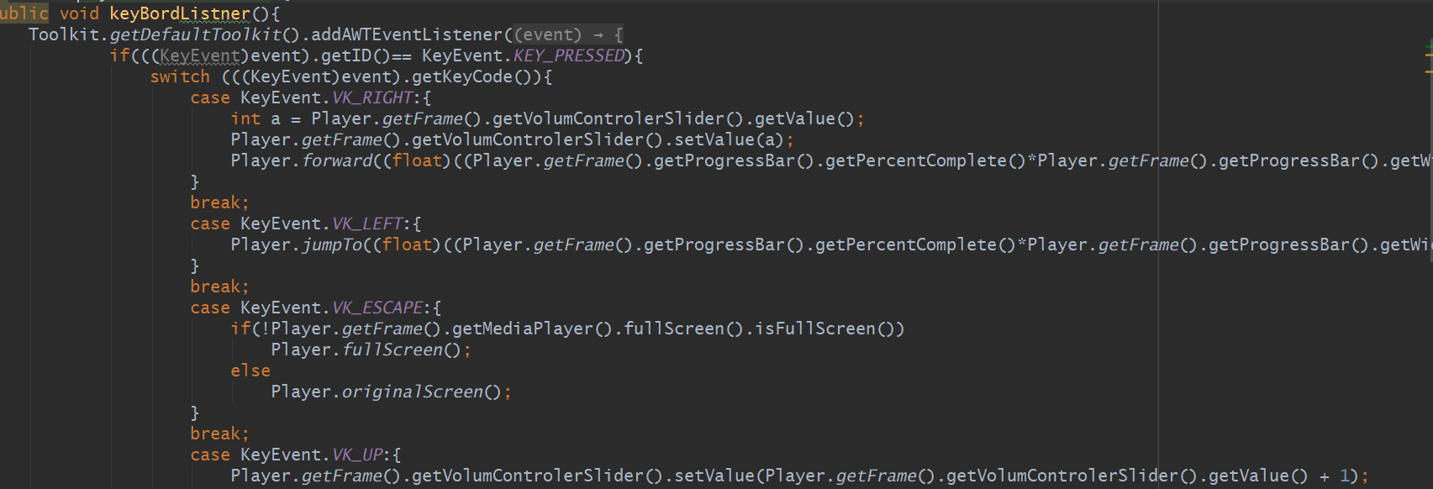
键盘控制视频功能
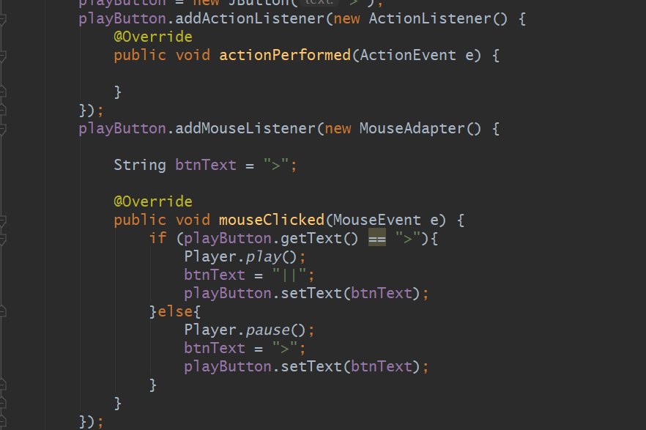
键盘控制的部分代码
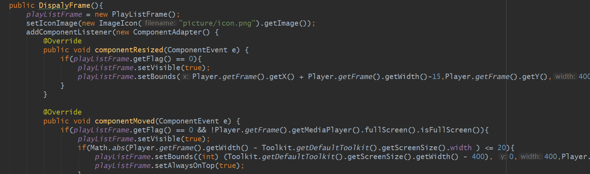
播放器的显示、

给出本系统内所使用的每个数据结构中的每个数据项的存储要求，访问方法、存取单位、存取的物理关系（索引、设备、存储区域）、设计考虑和保密条件。

5.3数据结构与程序的关系

6系统出错处理设计

6.1出错信息
当用户播放出错时，及时的给与提示。

6.2补救措施
运行时需注意要导入所有的jar包，安装vlc依赖库。

说明故障出现后可能采取的变通措施，包括：
- 后备技术说明准备采用的后备技术，当原始系统数据万一丢失时启用的副本的建立和启动的技术，例如周期性地把磁盘信息记录到磁带上去就是对于磁盘媒体的一种后备技术；
- 降效技术说明准备采用的后备技术，使用另一个效率稍低的系统或方法来求得所需结果的某些部分，例如一个自动系统的降效技术可以是手工操作和数据的人工记录；
- 恢复及再启动技术说明将使用的恢复再启动技术，使软件从故障点恢复执行或使软件从头开始重新运行的方法。

6.3系统维护设计
无

第三章 项目详细设计说明书

1引言

1.1编写目的
用于方便项目的开发，面向用户的使用方便。
开发者，使用者。

1.2背景
软件名称：VLC播放器
提出者、开发者：唐逍遥
用户：在校大学生
计算中心：vlcj，java

1.3定义
Video：视频 stop：停止 full：全屏 volume：音量
。

1.4参考资料
引用文件和资料： java桌面应用的开发，java的输入输出流，vlcj4.0依赖库

2程序系统的结构

用一系列图表列出本程序系统内的每个程序（包括每个模块和子程序）的名称、标识符和它们之间 的层次结构关系。

3程序（视频播放）设计说明

3.1程序描述
程序目的：完成可播放本地视频的视频播放器
程序特点：纯净，简洁，可完成基本的播放功能
是否常驻内存：否
是否子程序：否
是否可重人：否
顺序处理

3.2功能
视频的播放与控制
视频目录的存储和路径存储

3.3性能
可完整运行的java环境，vlcj依赖库

3.4输入项
视频：正确格式的本地视频
字幕：正确格式的字幕文件

3.5输出项
将对应的播放视频，视频名称和视频目录存储在本地的播放列表文件中

3.6算法
通过vlcj框架对视频进行基本的操作控制

3.7流程逻辑

3.8接口

3.9存储分配
Mysql存储数据

3.10注释设计
在代码实现的方法前加有相应的方法模块功能注释

3.11限制条件
程序部分功能尚未实现，需要按照指定的方法配置vlcj依赖库。

3.12测试计划
无

3.13尚未解决的问题
部分功能尚未实现，查询列表记录功能尚未实现。

